张维为：阿拉伯世界拥抱中国

[这就是中国](javascript:void(0);)

**这就是中国**

微信号 mhshHome

功能介绍 东方卫视《这就是中国》节目官方账号 每周一晚22:00东方卫视播出

2023-01-31[原文](https://mp.weixin.qq.com/s?__biz=MzA5NTI5ODk3NA==&mid=2651180898&idx=1&sn=64abca11489c11c855e81ad2245df9ca&chksm=8bb01b93bcc7928558a07d208eb708cd8b14582b62a6dd449f3149d76189b220f6097ff9e93a&scene=27#wechat_redirect&cpage=93) 发表于

收录于合集

点击上方“蓝字”，发现更多精彩。

**让我们一起读懂中国，读懂世界**

我们在这个节目里多次谈过一个观点：世界已经进入了“后美国时代”、“后西方时代”。这不是说美国不重要、西方不重要，而是说美国和西方不再代表历史前进的方向。最近中国与阿拉伯世界举行的三场峰会就是一个很好的例子。中国国家主席习近平于2022年12月7日至10日对沙特阿拉伯进行了国事访问，并出席了在利雅得举行的中国－海湾阿拉伯国家合作委员会峰会以及首届中国－阿拉伯国家峰会。

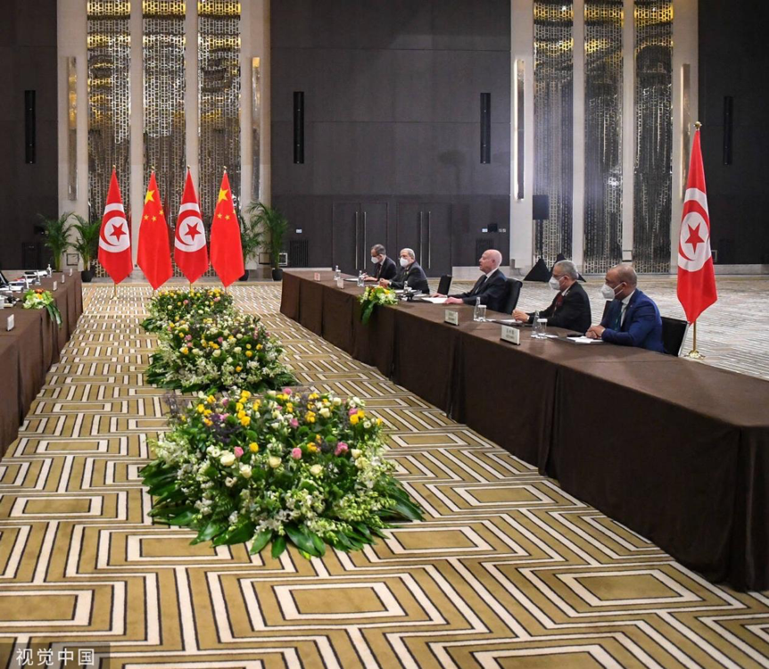

图为:当地时间2022年12月9日，沙特阿拉伯利雅得，首届中阿峰会举行，国家主席习近平会见突尼斯总统凯斯·赛义德。

图片作者:Imago/视觉中国

这个中沙、中海、中阿领导人之间的“三环峰会”，是新中国成立以来中国面向阿拉伯世界的规模最大、规格最高的外交行动。有人这样形容：“整个阿拉伯世界都来了”，这无疑是中阿关系史上一座划时代的里程碑，中国人民高兴，阿拉伯人民高兴。

**“三环峰会”成功举行**

**中阿关系史再添丰碑**

中国的崛起是一个“文明型国家”的崛起，也就是一个延续数千年没有中断的古老文明与一个超大型的现代国家结合的崛起。所以我们与阿拉伯世界的交往是两大文明之间的交流。以我自己与阿拉伯朋友的交往经历而言，他们几乎都会告诉你伊斯兰教先知穆罕默德的名言：“知识，虽远在中国，亦当求之”，这就是中国与阿拉伯世界源远流长的交往历史及其深厚的文明底蕴。阿拉伯学者易卜拉欣·哈什姆不久前这样写道：由于阿中双方友好的悠久历史和深厚的善意储备，阿拉伯人和中国人能够天然地建立信任关系。阿拉伯国家和中国的领导人对于彼此的关系也有深远的考虑。

中国的崛起还是一个“集四次工业革命为一体的崛起”，中国是世界上唯一可以向全世界，包括所有阿拉伯国家提供四次工业革命所涵盖的绝大多数产品的国家。中国同时还是阿拉伯国家能源等产品最大的买家。此外，中国式现代化所有成功的理念也是超越西方模式的。例如，中国“一带一路”倡议在阿拉伯世界广受欢迎，不仅取决于中阿双方经济上高度的互补，而且也因为中国人奉行的平等互利、“共商共建共享”的理念，这与美国的唯我独尊、美国利益优先，“胡萝卜加大棒”形成鲜明的对照。

我记得巴基斯坦前总理穆沙拉夫曾经这样回忆，他说，2001年“9·11”事件发生后，时任美国副国务卿理查德·阿米蒂奇警告巴基斯坦政府：巴基斯坦“要么跟美国站在一起，要么就是美国的敌人”。如果巴基斯坦政府不与美国合作打击基地组织，那么巴基斯坦就要准备好“被炸回石器时代”。然而，这些年随着美国综合实力走衰，美国的“胡萝卜”越来越少，“大棒”虽然还在用，但越来越力不从心，似乎有点抡不动了。

**中国与阿拉伯世界**

**三次峰会的深远意义**

有了这些背景认知，我们就可以更好地理解中国与阿拉伯世界三次峰会的深远意义：首先是中阿双方交流与合作的范围之广前所未有。首届中阿峰会发表的利雅得宣言列出了二十多个领域内的合作，包括政治、经济、社会、发展、经贸、投资、金融、工业、交通运输、能源、环保、农业、旅游、文明对话、教育、科研、卫生、体育等等。跨越不同的社会制度、不同的文化传统，进行范围如此广的合作，举世罕见。无疑，中国的“朋友圈”可以击败美国的“包围圈”。

其次是中阿交流合作的技术含量之高是前所未有的。这一点在中国与海湾国家合作中得到特别的体现。从中外媒体对峰会的报道中我们可以看到，双方要共建大数据和云计算中心，要加强5G和6G的技术合作，要围绕跨境电商合作、通信网络进行合作，要在遥感和通信卫星、空间应用、航天基础设施（建设）、航天员选拔训练等等领域内开展合作。海湾国家得益于丰富的油气资源，比较“财大气粗”，但他们的政治精英我接触过一些，他们的危机意识非常强，他们担心后化石能源时代自己国家的未来和命运。所以他们几乎都在推动自己的经济多元化，包括利用自己丰富的沙漠日照时间长来发展太阳能产业等。“集四次工业革命为一体”的中国无疑是他们最理想的合作伙伴。

**阿拉伯世界转向中国**

**背后的“东升西降”**

三是阿拉伯世界转向中国背后的“东升西降”这个大的背景值得关注。总体上看，中国日益走实，美国日益走虚。随着美国经济的金融化，产业空心化，在阿拉伯国家急需的基础设施建设和现代制造业等领域，美国拿不出多少具有吸引力的筹码，而美国国内民粹主义抬头，开放美国市场、向其它国家让利，成为美国政客难以采用的选项。相反，中国随着自己高质量的发展、高水平的开放和“一带一路”倡议的推进，能拿出来的东西越来越多：无论是基础设施还是5G、航天、大数据，无论是云计算，还是人工智能、新能源、军事防务等等各个领域，中国都有明显的产业优势。中国还有世界最大的统一的消费市场，这一切为阿拉伯国家提供了广阔的合作空间。

**中国式现代化**

**为阿拉伯国家提供新启迪**

中国通过中国式现代化迅速崛起，为所有致力于现代化和经济多元化的阿拉伯国家提供了许多新的启迪。我自己关于中国模式的英文论述早在上世纪90年代就被翻译成阿拉伯文。我2011年首先预测“阿拉伯之春”将变成“阿拉伯之冬”。这个预测在阿拉伯世界也广为人知。我也高兴在这里向大家汇报：2022年12月8日，“三环峰会”之际，沙特的吉达国际书展为我的《文明型国家》专著阿文版举行了新书发布会。出版该书的阿联酋-埃及出版社也预期这本书与我2016年的《中国震撼》阿文版一样，会受到阿拉伯读者的热烈欢迎。我们这个节目的演讲文稿《这就是中国：走向世界的中国力量》最近也被翻译成阿文，将于今年出版。所以我的四部作品被译成阿文出版，对我个人来说是荣幸之至，也说明我们中国学者的原创研究，包括我们这个思想性政论节目可以影响外部世界。同时，它也从一个侧面反映了阿拉伯世界对中国道路、中国模式和中国话语的浓厚兴趣。我自己与阿拉伯朋友长期的交往中深感他们许多人心中，中国和中国模式代表的就是一种更为公正和更加美好的人类未来，而中阿两大文明的底蕴将永远是加深我们友好合作关系的力量源泉。

阿联酋学者阿卜杜拉不久前说过这么一个话，他说，今天的沙特是一个新的沙特，今天的海湾是一个新的海湾。这里我想再加一句：今天的阿拉伯世界也是一个新的阿拉伯世界。这种“新”的最新表现就是这些国家对美国、对中国都有了全新的认知。这本身已经成为阿拉伯世界内外政策发生变革的一个重要的驱动力。

好，今天我就和大家分享这些。谢谢大家。

（本节目播出于2023年1月30日）

**讲中国故事，讲我们的故事**

**东方卫视《这就是中国》**

**每周一晚22:00**

**点击下方名片关注公众号**

**解锁更多精彩内容**



### 精选留言

用户设置不下载评论